Pressmeddelande   
Stockholm 2018-03-16

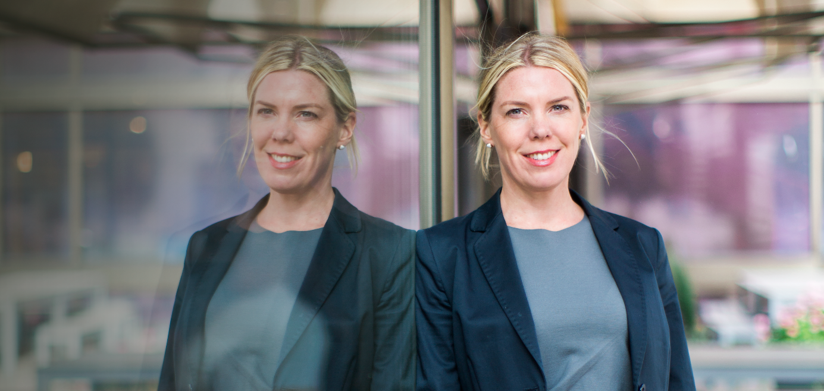

Foto: Jenny Drakenlind

Malin Nilsson, VD BDO Sverige

**De har Sveriges nöjdaste kunder**

***BDO hamnar på en tredjeplats när Svenskt Kvalitetsindex (SKI) sammanställer alla sina kundnöjdhetsundersökningar under 2017. Malin Nilsson, VD på BDO Sverige gläds över bronspengen.***

Den privata tandvården, bussbolaget Bus4You och BDO toppar listan över de företag i hela Sverige som har nöjdast kunder. BDO är glad och stolt över sin fina placering.

– Revisionsbranschen är en bransch där kunderna ställer höga krav så det känns extra bra att vi har så nöjda kunder, säger Malin Nilsson.

På BDO har man en tydlig vision om att BDO ska leverera bäst service av alla revisions- och rådgivningsbyråer vilket på ett naturligt sätt placerar kundnöjdhet högt på agendan.

– Service handlar om människor. Vår styrka är våra medarbetare och deras passion och engagemang i varje enskilt kunduppdrag. Fler har upptäckt att vi kan leverera samma tjänster som de största byråerna med en väldigt hög servicenivå. Vi kan se att de kunder som köper tjänster från alla våra affärsområden är de som är mest nöjda.

På BDO arbetar man efter ett kundcentrerat perspektiv. Det handlar om att utforma och utveckla verksamheten med kundens behov i fokus.

– Vi försöker identifiera vad som driver värde för kunden och kundupplevelsen i stort. Det gör vi bland annat genom att investera mycket i vår digitala transformation för att möta våra kunders behov i framtiden och bygga en organisation som snabbt kan anpassa sig till de nya förutsättningarna säger, Malin Nilsson.

Det är också något som Malin Nilsson får stöd av i SKI:s egen analys.

– Vår slutsats är att det i detta nya landskap är mer kritiskt än någonsin att verkligen förstå vad som driver nöjdhet. Vi ser att framgångsrika organisationer tar signaler om ändrade kundbehov och beteenden på allvar och vinnlägger sig om att ha ett högt förändringstempo, berättar SKI i ett pressmeddelande.

De lyfter också fram samspelet mellan teknik och människa som en av de största förändringsutmaningarna inom alla delar av samhället under 2018.

– Våra senaste mätningar visar tydligt att image och personlig service idag är starkare drivkrafter än tekniska lösningar. Det är viktigare att vara nära, personlig och ”annorlunda” än att nödvändigtvis ligga i teknikens framkant.

Malin Nilsson menar att i takt med att en stor del av tjänsterna i revisionsbranschen blir automatiserade kan mer tid ägnas åt att vara kundens rådgivande affärspartner, vilket bidrar till att kunderna upplever ett ökat värde av det företagen levererar.

– Vår filosofi har belönat oss med branschens nöjdaste kunder fem år i rad så kundupplevelsen kommer definitivt även fortsättningsvis att vara vårt fokus, säger Malin Nilsson.

[**Här kan du ladda ned Sverigekollen >**](http://www.kvalitetsindex.se/branschmatningar/sverigekollen-2017/)

**För mer information kontakta:**

**Malin Nilsson**, VD  
e-post: [malin.nilsson@bdo.se](mailto:malin.nilsson@bdo.se), tel: 010-171 50 00

**Om BDO**

BDO är en av Sveriges ledande revisions- och rådgivningsbyråer som erbjuder ett brett tjänsteutbud inom Rådgivning, Revision, Skatt och Företagsservice. Vi är ca 650 medarbetare och finns i ett 20-tal orter runt om i landet. BDO International är världens femte största revisions- och konsultorganisation med över 73 000 medarbetare fördelade på drygt 1 500 kontor i ca 160 länder. Enligt Svenskt Kvalitetsindex har BDO Sveriges nöjdaste kunder.